2022年６月２０日
審判部 都道府県代表 各位
公認審判員資格取得者 各位
関係機関 各位
日本視覚障害者卓球連盟
会 長 保坂正勝
審判部 部長 藤本成子
東北ブロック代表 清和田とみえ
宮城県代表 清和田とみえ

サウンドテーブルテニス 「Ｂ級Ｃ級更新講習会」について
（ ご案内 ）

時下、ますますご清栄のことお慶び申し上げます。日頃より本連盟の活動にご理解とご協力をいただき、心から感謝申し上げます。
さて、標記につきましてサウンドテーブルテニス(ＳＴＴ)の普及と振興に向けた養成、更には、公認審判員活動への力添えとなるよう下記のとおり開催する運びとなりました。
なお、今講習会はコロナ禍において開催できなかった状況もあり、更新講習会を二日間で２回実施いたします。更新受講を希望される公認審判員の皆さまは、講習日程をご確認いただきお申込みくださいますようお願いします。
この期に合わせ、サウンドテーブルテニス(ＳＴＴ)にご協力頂いている皆さま、又、ご興味のある皆さまへ更なる活動の幅を広げて頂けるよう、多くのお仲間へご案内頂けますと幸いです。

＊Ｃ級更新者実技・ペーパー「確認テスト」について
お知らせしていましたＣ級公認資格取得者による実技試験・ペーパー試験を更新受講される際に「確認テスト」として行います。
公認資格を剥奪するものではありませんので、普段の実力を発揮して頂けますと幸いです。

記

- 期 日 2022年１０月１日(土)・２日（日）

- 会 場 仙台市宮城野障害者福祉センター
住所／〒983-0835 仙台市宮城野区大梶16-2 ＊末尾、地図参照
℡／022-292-8474 ＊会場への連絡はご遠慮ください
＜アクセス＞
仙台駅前（仙台市営バス）乗り場 １８番
鶴ケ谷七丁目行に乗ってガス局前か大梶で降りて徒歩２分

- 講習日程
第１回目 １０月１日（土）
- Ｂ級Ｃ級更新（４時間） ＊更新の方は、遅刻・早退は認定されません。
- ルール受講（４時間）
- 特例更新（４時間） ＊特例更新の方は、遅刻・早退は認定されません。
受 付 ９：００
講 習 ９：３０～１１：３０
休憩・昼食 １１：３０～１２；１５
講 習 １２：１５～１４：１５
確認テスト １４：３０～１６：４５ ＊時間の変動があると思いますがご協力よろしくお願いします。
第２回目 １０月２日（日）
受 付 ９：００
講 習 ９：１５～１３：１５
休憩・昼食 １３：１５～１３：４５
確認テスト １４：００～１６：１５ ＊時間の変動があると思いますがご協力よろしくお願いします。

- 対象者
- Ｂ級Ｃ級更新希望者
・Ｂ級Ｃ級公認審判員資格所持者(更新)…公認審判員（審査・認定）規程の第15条に該当する者
- ルール受講希望者
・公認審判員で、ルール受講を希望する方 ・障害者スポーツに関わりSTTに興味のある方
- 特例更新
・特例更新申請済みの方

- 経 費 全経費は、受講当日受付で納入してください。 （４時間受講の金額）
 | - Ｂ級Ｃ級更新 |  | - ルール受講 | - 特例更新
 | Ｂ級 | Ｃ級
受講料 | 2,000 | 2,000 | 2,000 | ―
登録料 | 5,000 | 3,000 | ― | ―
＊③特例更新／申請済みの方は前納されている為、当日納める必要はありません。

＜申込みの際のご注意＞
- Ｂ級Ｃ級更新・特例更新の方は、受講申込書にある＜第１回１０/1・第２回１０/２＞のどちらかに〇をつけてください。両日受講される方は、両方に〇を付けてください。（経費は、上記金額×２の金額になります）
- 特例更新申請済みの方で、更に次の更新を希望する方は申込書の＜第１回１０/1・第２回１０/２＞両方に〇を付けてください。
- ルール受講を希望される方は、内容をご確認いただき受講日に〇を付けてください。

- 申込み ２０２２年８月３１日（水）必着
各自で、下記申込書に必要事項を記入し [郵送・FAX・メール] で申込んでください。
申込先 〒981-8002
仙台市泉区南光台南３丁目10-10 清和田とみえ 宛て
（TEL/FAX） ０２２-２５２－３９１３ メールアドレス／seiwada＠jcom.home.ne.jp

- 問合先 審判部部長 藤本成子 メールアドレス／shigeko.f114@gmail.com
- 持ち物 上履き、ルールブック(2019年版)、有資格者はネームプレート・審判手帳

- その他 ・テキストは、ルールブック（１冊＝1,500円）です。受講申込書にご記入ください。（当日配布）
講習会前の購入は、１冊１８０円別途送料がかかります。連絡欄に「講習会前購入希望」とご記入ください。申込み締切り後、受講申込書の住所へお送りします。
・ルール受講に参加される方もルールブックをご持参ください。
・参加される方は、各自で昼食の準備をお願いします。
・動きやすい服装でご参加ください。
・宿泊が必要な方、各自でお決めください。
・新型コロナウイルス感染症予防の為、別紙「講習会参加者健康状態申告書」をご記入の上、
当日受付で提出してください。

＊～＊～＊ 新型コロナウイルス感染症対策のお願い ＊～＊～＊
マスクの着用、咳エチケットの徹底をお願いします。
当日、体調がよくない場合は参加をお控えくださいますようお願いします。
感染拡大状況により、中止・延期・実施方法等に変更が生じる場合があることをご了承ください。

■会場 仙台市宮城野障害者福祉センター

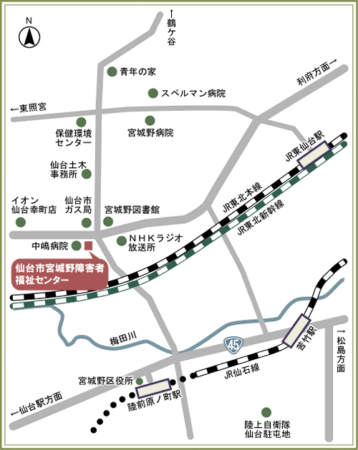

東北ブロック 清和田とみえ
２０２２年８月３１日(水）必着！
（FAX）０２２－２５２－３９１３
サウンドテーブルテニス 受講申込書
期日／２０２２年 第１回１０月１日(土)・第２回２日(日)
会場／仙台市宮城野障害者福祉センター
＊参加する番号に○を、希望する日付に○をつけてください。
① | Ｂ級Ｃ級更新 | ＜ Ｂ級 Ｃ級 ＞ | ＜ 第１回１０/１ 第２回10/２ ＞
② | ルール受講 | ＜審判 競技者＞ | ＜ 第１回１０/１ 第２回10/２ ＞
 | 特例更新 | ＜ Ｂ級 Ｃ級 ＞ | ＜ 第１回１０/１ 第２回10/２ ＞
申込み日 年 月 日
ふりがな |  |  |  |  | 男  女 | 生年月日 |  | 年 月 日
氏名 |  |  |  |  |  | 登録番号 |  | ＊更新の方はご記入ください。
 |  |  |  |  |  |  |  | ―
住所 | 〒
電話 |  |  |  | FAX
□ | メール  アドレス |  | ＊新規・更新の方で「審判部だより」メール配信希望者は☑をいれてください。ただし、添付が受け取れることが条件です。
[参考]
＊（財）日卓協・公認審判員資格 |  |  |  |  |  | 無 ・ 有 [ ]
＊（公財）日障協・障害者スポーツ指導員資格 |  |  |  |  |  | 無 ・ 有 [ ]
＊その他、障害者スポーツ資格をお持ちの方はお書き下さい [ ]
□ | ルールブック 1,500円（送料別）  1,500円× 冊 ＝ + 送料  (１冊１８０円) |  |  |  |  |  | 当日購入： ☑を付け、当日受付で納めてください。  ・事前購入：☑を付け、連絡欄に「講習会前購入希望」と明記ください。
[連絡欄]

※昼食用の弁当ご注文される方は〇をお願いします。 〔 ・注文します ・注文しない 〕

